(19) KG |  | (11) 316 | (46) 31.03.2021
(51) | B03B 5/26 (2021.01)  E02B 3/00 (2021.01)

(19) KG (11) 316 (46) 31.03.2021

(21) 20210006.2

ГОСУДАРСТВЕННАЯ СЛУЖБА ИНТЕЛЛЕКТУАЛЬНОЙ
СОБСТВЕННОСТИ и инноваций (КЫРГЫЗПАТЕНТ)
(12) ОПИСАНИЕ ПОЛЕЗНОЙ МОДЕЛИ
к патенту Кыргызской Республики под ответственность заявителя

(22) 17.02.2020
(46) 31.03.2021. Бюл. № 3/2
(76) Кыдыралиев С. (KG)
(56) Патент под ответственность заявителя KG № 243 U, кл. E02B 3/00, 2018
(54) Устройство для разделения и извлечения рудных концентратов из горных рек
(57) Полезная модель относится к области обогащения полезных ископаемых, в частности при извлечении полезных концентратов цветных и чёрных металлов из горных рек, протекающих через месторождения полезных ископаемых.
Задачей является повышение производительности труда и повышения качества разделения рудных концентратов, за счет изменения конструкции устройства.
Поставленная задача решается в устройстве для разделения и извлечения рудных концентратов из горных рек, включающем желоб, рассекатель и отстойник, где желоб выполнен ступенчато расширяющимся и сужающимся с плоским дном, в узких местах которого установлены рассекатели, отстойник выполнен в виде металлического ведра с выступающей из реки ручкой, причем ведро устанавливается в бетонное углубление, имеющее направляющий указатель.
1 н. п. ф., 4 фиг.

3
Полезная модель относится к области обогащения полезных ископаемых, в частности при извлечении полезных концентратов цветных и чёрных металлов из горных рек, протекающих через месторождения полезных ископаемых.
Известно устройство для разделения и извлечения рудных концентратов из горных рек, включающее две опоры, установленные на левом и правом берегу реки, соединенные между собой перегородкой для перекрытия реки, где перегородка и водозаборный канал расположены на одной линии под острым углом по отношению к течению реки и перегородка выполнена в виде рассекателя для отделения и выброса воды в сторону водозаборного канала (Патент под ответственность заявителя KG № 151 U, E02B 3/12, 2013).
Недостатком данного устройства является разделение воды одной реки на две реки, т. е. на две части: верхнюю часть воды выбрасывать с помощью разделителя в сторону водозаборного канала и водозаборный канал необходимо рыть с помощью экскаватора, так чтобы вода подтекала обратно в основное русло реки. Также недостатком данного устройства является то, что данное устройство находит ограниченное применение из-за того, что на горных реках, которые имеют крутые берега с обеих сторон, не представляется возможным рыть водозаборный канал вообще и его невозможно переносить из одной реки в другую реку. При этом полученный концентрат не является чистым, т. е. в нем имеются много камней, песка и других включений, которым требуется дополнительная очистка.
Наиболее близким является устройство для разделения рудных концентратов из горных рек, включающий ковш, разделитель, отстойник и ручку, где для разделения и извлечения рудных концентраторов в труднодоступных местах горных рек, устройство выполнено в виде бездонного ковша, имеющего форму прямоугольного поперечного сечения с приваренной крышкой из металлической пластины с заостренной носовой частью, на хвостовую часть ковша одет сшитый из мелкой сетки мешок, имеющий форму цилиндра, причем ковш имеет шарнирно соединенную ручку со стороны крышки (Патент под ответственность заявителя KG № 243 U, кл. E02B 3/00, 2018).
4
Недостатком данного устройства является то, что оно не охватывает ширину реки т. е. мимо этого устройства проходят много полезных концентратов. Другой недостаток - полученный концентрат не является чистым, в нем много камней, песка, глины и других второстепенных включений. Сшитый из мелкой сетки мешок быстро заполняется и из-за тяжести второстепенных включений рвется и имеющийся в нем полезный продукт рассыпается, поэтому часто приходится вытаскивать его из реки. Также из-за скольжения ковша по дну реки трудно установить его перпендикулярно. Приходится с большим усилием постоянно прижимать ковш ко дну реки, иначе устройство уносит течением, что усложняет работу.
Задачей является повышение производительности труда и повышения качества разделения рудных концентратов, за счет изменения конструкции устройства.
Поставленная задача решается в устрой- стве для разделения и извлечения рудных концентратов из горных рек, включающем желоб, рассекатель, отстойник, где желоб выполнен ступенчато расширяющимся и сужающимся с плоским дном, в узких местах которого установлены рассекатели, отстойник выполнен в виде металлического ведра с выступающей из реки ручкой, причем ведро устанавливается в бетонное углубление имеющее направляющий указатель.
Сущность изобретения заключается в повышении качества разделения и извлечения рудных концентратов из горных рек, которая достигается путём применения расширяющегося и сужающегося желоба с постоянной высотой борта. Промывка и сброс пустой породы из желоба осуществляется благодаря уклону промывателя - желоба по отношению к горизонту, за счет ускорения и замедления смеси в различных участках желоба. Увеличение толщины стекающей породы начнется от края, т. е. от стенки к середине желоба. В данном устройстве одновременно осуществляется сбор, разделение, промывка и очищение руд, а также извлечение драгоценных металлов за счет изменения течения реки.
Полезная модель поясняется фигурами 1-4, где схематически показано: на фиг. 1 - вид сверху, на фиг. 2 - вид сбоку, на фиг 3 -поперечный разрез А-А на входе в желоб, на фиг. 4 - поперечный разрез Б-Б в узком месте,
5
где имеются рассекатели, при этом 1 - желоб, 2 - рассекатели, 3 - ведро, 4 - ручка ведра, 5 - направляющий указатель, 6 - поверхность реки, 7 - дно реки, 8 - берег реки, S₂, S_{4,} S₆ - зоны очищения пустой породы.
Устройство содержит сужающийся и резко расширяющийся желоб 1, рассекатели 2, ведро 3 имеющее ручку 4, и направляющий указатель 5. Первоначальная ширина желоба 1 достигает ширины реки (фиг. 1). Для защиты этого устройства от больших массивных камней впереди устройства необходимо установить металлические решетки. Высота борта желоба h_{б} равняется высоте осажденного слоя минералов на дне реки. При этом начальная часть желоба бетонируется и закрепляется с помощью колышек к правому и левому берегу реки. Желоб 1 укладывается на дно реки под углом ⍺ по отношению к горизонту (горная река течет всегда сверху вниз). Рассекатели 2 устанавливаются в узких местах сужающейся части желоба 1. Ведро 3 устанавливается в забетонированное углубление, при этом ведро 3 содержит ручку 4, которая выступает из реки. Бетонное углубление имеет направляющий указатель 5, который облегчает возможность повторно ставить ведро 3 в него.
Устройство работает следующим образом.
Смесь по течению реки попадает в начальный участок желоба 1. Площадь поперечного сечения начального участка будет наибольшая и скорость потока смеси будет наименьшая, в связи с постепенным уменьшением ширины желоба 1 скорость потока увеличивается, площадь поперечного сечения уменьшается и лишняя часть смеси, которая

6
имеет меньшую плотность вытесняется из желоба 1 и стекает через борт в реку. Поток достигает узкой части, где имеется рассекатель 2, который удаляет (сметает) лишнюю смесь в реку. Далее идет снова расширение желоба 1, при этом снижается скорость и увеличение площади поперечного сечения потока. Затем желоб 1 снова сужается и поток ускоряется. Это повторяется несколько раз, что приводит к полосканию смеси и уменьшению объема смеси, путем удаления более легкой пустой породы, т. е. к очищению рудного концентрата. Так происходит обогащение в желобе 1. Здесь используется закон неразрывности потока, который связывает площадь поперечного сечения потока S и скорость потока 𝑣 (фиг. 1): S₁ 𝑣₁ = S₂ 𝑣₂ = S₃ 𝑣₃ = S₄ 𝑣₄ = S₅ 𝑣₅ = S₆ 𝑣_{6.} Если S уменьшается, то увеличивается скорость 𝑣. Их произведение остается постоянным. Применяя желоб с переменной площадью поперечного сечения, изменяем скорость потока смеси 𝑣 в продольном и поперечном направлении. Постепенное уменьшение площади поперечного сечения S₆ < S₄ < S₂ дает нам возможность убрать лишний слой рассекателем 2, который всплывает на верхний слой полезный смеси в результате промывки в желобе 1. Очищенный таким образом концентрат поступает в ведро 3 с выступающей из воды ручкой 4. Ведро 3 устанавливается в забетонированном углублении. Направляющий указатель 5 служит ориентиром для последующей установки ведра 3 в углубление.
Таким образом, разработанное устройство позволяет улучшить процесс разделения и извлечения полезного концентрата из горных рек в труднодоступных местах.

Ф о р м у л а п о л е з н о й м о д е л и
Устройство для разделения и извлечения рудных концентратов из горных рек включающий желоб, рассекатель, отстойник, о т л и ч а ю щ е е с я тем, что желоб выполнен ступенчато расширяющимся и сужающимся с плоским дном, в узких местах которого установлены рассекатели, отстойник выполнен в виде металлического ведра с выступающей из реки ручкой, причем ведро устанавливается в бетонное углубление, имеющее направляющий указатель.

Устройство для разделения и извлечения
рудных концентратов из горных рек

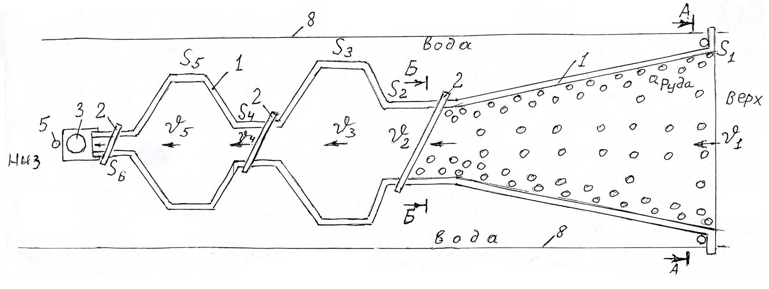
Фиг. 1

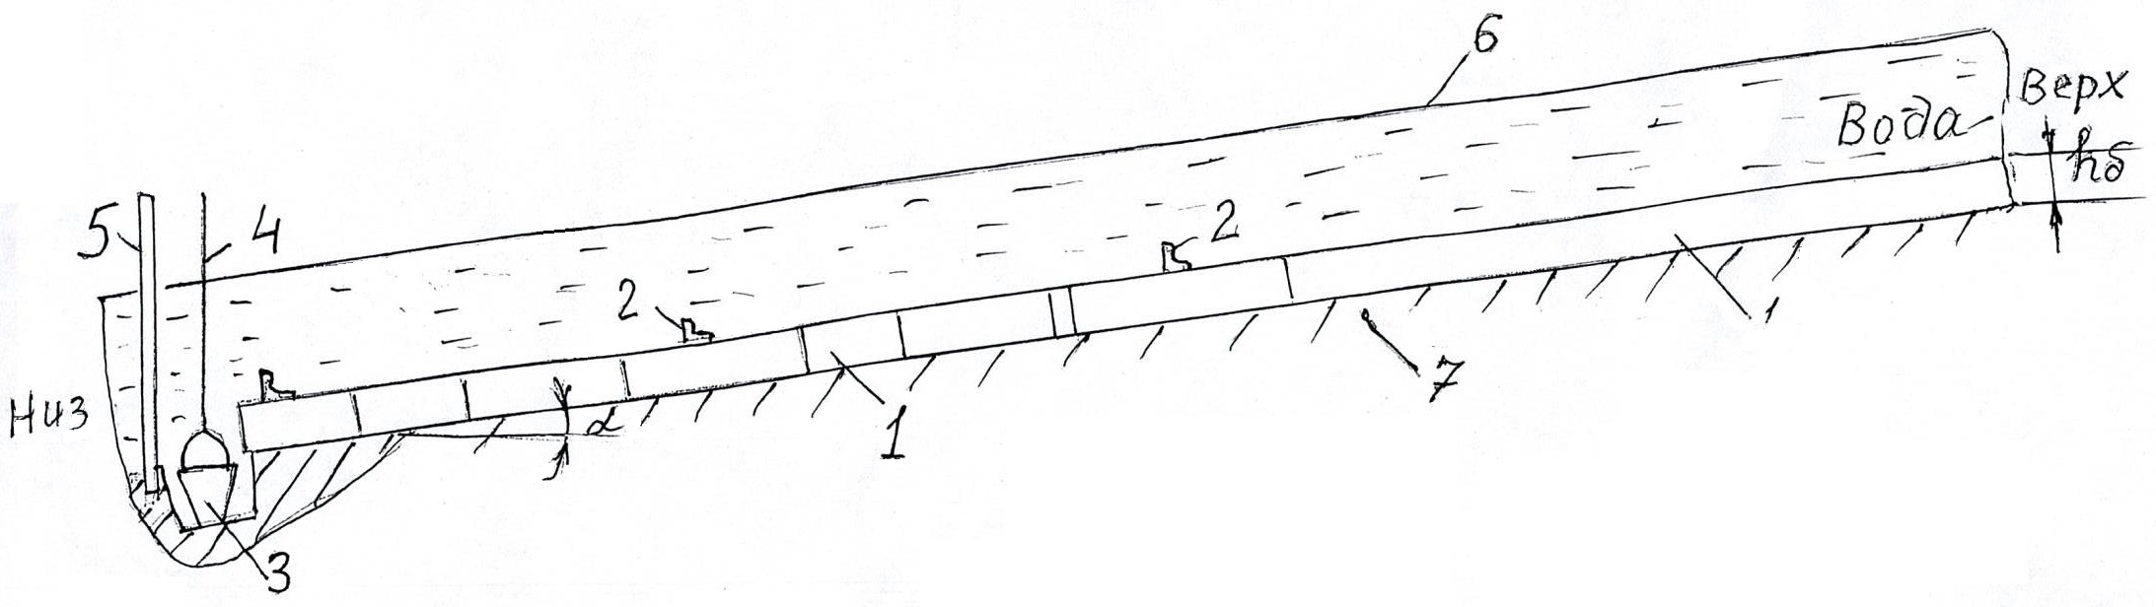Фиг. 2

Устройство для разделения и извлечения
рудных концентратов из горных рек

А-А

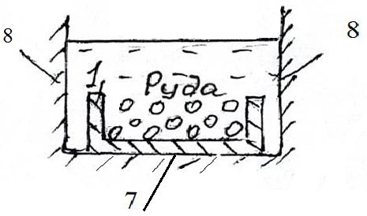

Фиг. 3

Б-Б

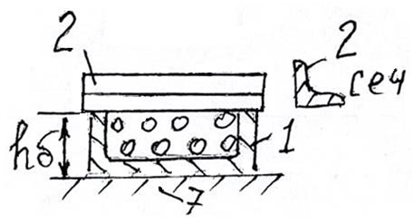

Фиг. 4

Выпущено отделом подготовки официальных изданий
_________________________________________________________________________________
Государственная служба интеллектуальной собственности и инноваций при Правительстве Кыргызской Республики,
1
720021, г. Бишкек, ул. Московская, 62, тел.: (312) 68 08 19, 68 16 41; факс: (312) 68 17 03

